**关于参加湖北省科协优秀科技论文（2023年度）遴选活动推荐论文的公示**

根据《关于开展湖北省科协优秀科技论文（2023年度）遴选的通知》要求，我会组织开展了申报遴选工作。经论文评审专家委员会评审，拟推荐《地质聚合物再生骨料透水混凝土浆体迁移规律研究》、《Resource utilization and development of phosphogypsum-based materials in civil engineering（磷石膏基材料在土木工程中的资源利用与发展）》两篇论文参加湖北省科协优秀科技论文（2023年度）评选。

现将拟推荐论文予以公示，公示时间为2024年7月8日至7月12日。

公示期内，任何单位或个人对公示内容有异议的，均可以书面形式向湖北省公路学会提出，并提供必要的佐证材料。提出异议的单位或个人应当表明真实身份，并提供联系方式，以便核实查证。学会办公室联系地址：武汉市建设大道384号，联系电话：027--83461639

附件：拟推荐论文公示信息

湖北省公路学会

2024年7月8日

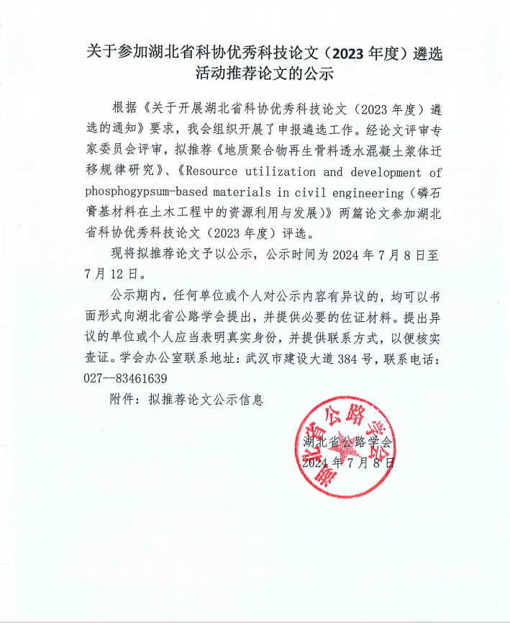

附件：拟推荐论文公示信息

|  |  |  |  |  |
| --- | --- | --- | --- | --- |
| 序号 | 论文题目 | 作 者 | 何时在何刊物发表 | 作者单位 |
| 1 | 地质聚合物再生骨料透水混凝土浆体迁移规律研究 | 徐方、熊秋阳、孔繁盛、李云凡、林俊涛 | 2023年3月在《建筑材料学报》发表 | 中国地质大学（武汉）工程学院 |
| 2 | Resource utilization and development of phosphogypsum-based materials in civil engineering（磷石膏基材料在土木工程中的资源利用与发展） | 秦先涛、曹义虎、关昊为、胡齐胜、刘志浩、徐静、胡波、张泽宇、罗蓉 | 2023年2月在《Journal of Cleaner Production》发表 | 武汉轻工大学 |